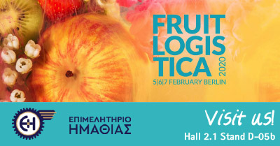
ΔΕΛΤΙΟ ΤΥΠΟΥ
20/01/2020

Το Επιμελητήριο Ημαθίας συμμετέχει στην έκθεση διεθνούς εμπορίου φρούτων Fruit Logistica 2020, που θα πραγματοποιηθεί στο Βερολίνο, Γερμανίας, από τις 5 έως τις 7 Φεβρουαρίου 2020.
Η FRUIT LOGISTICA είναι η παγκόσμια κατευθυντήρια έκθεση διεθνούς εμπορίου φρούτων. Πρόκειται για την πιο σημαντική πλατφόρμα επιχειρηματικότητας και επικοινωνίας όσον αφορά τον κλάδο του εμπορίου φρούτων. Ο κλάδος που σχετίζεται με το εμπόριο φρέσκων προϊόντων έχει την ευκαιρία, μέσω της FRUIT LOGISTICA, να παρουσιάσει ένα ευρύ φάσμα παροχών/προϊόντων του σε ολόκληρη την εφοδιαστική αλυσίδα, από την παραγωγή έως την κατανάλωση.
H «FRUITLOGISTICA» είναι ο κορυφαίος διεθνής τόπος συνάντησης των νωπών προϊόντων εμπορίου και προσφέρει μια πλήρη επισκόπηση της αγοράς για όλα τα προϊόντα και τις υπηρεσίες σε κάθε επίπεδο. Σύμφωνα με έρευνα της έκθεσης το 98% των εκθετών δήλωσε ότι η συμμετοχή τους κατά το έτος 2018 υπήρξε επιτυχής. Παράλληλα με την «FRUITLOGISTICA» λαμβάνουν χώρα πολλές παράλληλες εκδηλώσεις όπως το FLIA 2019 Award, Fresh Produce Forum, κλπ
Το stand του Επιμελητηρίου θα φιλοξενήσει όποια ενδιαφερόμενη επιχείρηση επιθυμεί να πραγματοποιήσει επαγγελματικές συναντήσεις, καθώς και το έντυπο υλικό που επιθυμεί να διατίθεται στον χώρο της έκθεσης,. H συμμετοχή είναι δωρεάν για τα μέλη του.
Προσκαλεί τις ενδιαφερόμενες επιχειρήσεις να δηλώσουν την συμμετοχή τους έως την Παρασκευή 24/01/2020. Μέχρι την ίδια ημερομηνία θα πρέπει να βρίσκονται τα φυλλάδια/προϊοντα/banner στο χώρο του Επιμελητηρίου.

Τηλέφωνα Επικοινωνίας 2331029774
Υπεύθυνος Έκθεσης Δαληγγάρος Βασίλης 6983902800

Public.relations@icci.gr

